METODA POZOROVÁNÍ
Mgr. Iva Frýzová

Pozorování je vyučovací metoda,
- při níž žáci samostatně nebo pod vedením učitele studují přírodniny nebo přírodní jevy, aniž zasahují do jejich průběhu.
- která vede k soustavnosti, samostatnosti, vytrvalosti.
- při které žáci zapojují všechny smysly.
- která rozvíjí motoriku a vyjadřovací schopnosti.
- které je potřeba žáky soustavně učit.
- která může být zařazena v běžné hodině, na vycházce, exkurzi či při projektu.

(vnímání – pasivní přijímání podnětů z okolí x Pozorovaní je záměrné a aktivní přijímání podnětů z okolí spojené s myšlenkovou činností.)

Pozorování probíhá ve čtyřech psychologických stupních:
- Koncentrace pozornosti na pozorovaný objekt - vytýčení problémů, postupů,
pomůcek, pozorovacích technik, instrukce k pozorování.
- Vlastní pozorování na základě informací o objektu získaných pokud možno
pomocí co nejvíce smyslů.
- Verbalizace pozorovaného – slovní popis, písemný záznam pozorování.
- Myšlenkové zpracování získaných poznatků – verbalizace pozorovaného
rozumový výklad jevů – srovnání, abstrakce, systemizace, generalizace, vyjádření závěrů.
4) Aplikace v praxi, ověření získaných poznatků

Pozorování můžeme dělit podle různých hledisek.
a) z hlediska pozorovaných objektů
– přímé, bezprostřední
pozorování organismů živých v jejich přirozeném prostředí – les, louka, pole, krmítko za oknem, nebo organismů pěstovaných nebo chovaných v umělém prostředí – rostliny na okně, v akváriu, teráriu, ale také vycpané živočichy, jejich schránky, peří, vejce,…
- zprostředkované
pokud nemáme možnost bezprostředního pozorování, je možné nahradit přírodniny fotografiemi, obrazy, náčrty, filmovými a zvukovými záznamy, výukovými CD, …

b) z hlediska cílů
  - zjišťující pozorování – pozornost žáků je úzce zaměřena na zjišťování
jednotlivých faktů (Má ulitu? Kolik má nohou?)
  - popisné pozorování – pozornost žáků je zaměřena na celek – pozorování velikosti, tvaru těla, končetin, pokryvu těla, … - výsledkem je celková charakteristika objektu
  - objevné pozorování – vzájemné srovnávání různých objektů za účelem nalezení charakteristických rysů (kapr – cejn – okoun)

c) z hlediska délky trvání
- krátkodobá pozorování – např. stavba těla, tvar těla, …
- dlouhodobá pozorování – vývoj žáby, klíčení semen, …
- fenologická pozorování – sledování základních životních projevů organismů
v závislosti na vnějších faktorech (změnách počasí v průběhu roku)

Nácvik pozorování:
- Začínáme nejjednodušším typem pozorování – zjišťujícím. Žáci se zaměřují pouze na jeden detail, jednu konkrétní charakteristiku. Otázky by měly být co nejkonkrétnější a jednoznačné.

- Necháme žáky využívat pro popis vlastností pojmy, které se jim vybavují na základě jejich vlastní asociace. Pokud je to důležité, zavedeme pojmy odborné.

- Pro pozorování můžeme využít dichotomické určovací klíče, jejichž podstatou je řetězení otázek zaměřených na zjišťující pozorování.

- Název organismu by měl být vždy poslední informací, která se žákům dostane.

- Pro záznam pozorování různých přírodnin lze využít srovnávací tabulky. Do nich lze jednoslovně, číslovkou nebo symbolem zaznamenat zjištěná pozorování.

!POZOR na pojmy a otázky, které jsou nejednoznačné a odpovědi na ně jsou subjektivní. Pokud je potřebujeme využívat, je důležité dát žákům srovnání – např. působí bolestivé píchnutí, píchnutí jehlice udělá do prstu důlek, ...!

- prohlédni si větvičku, jsou na ní JEHLICE nebo LISTY

jehlice rostou po 1 jehlice rostou po 2 a více

- jehlice jsou pichlavé, na větvičce rostou do všech stran | - jehlice nejsou pichlavá, na větvičce rostou na dvě strany | - jehlice rostou po 2 a jsou dlouhé jako tvůj malíček a jsou pichlavé | - jehlice rostou ve svazečcích po několika, jsou měkké, nepichlavé
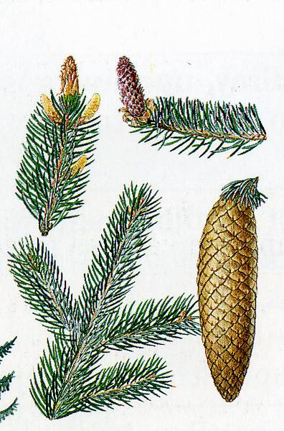 | 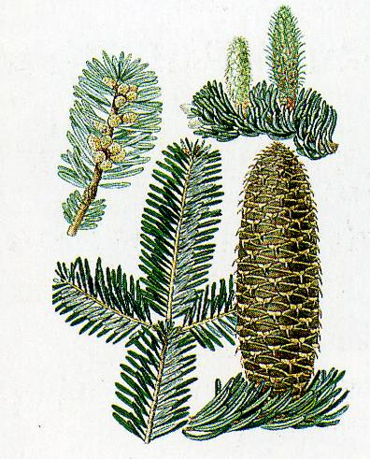 | 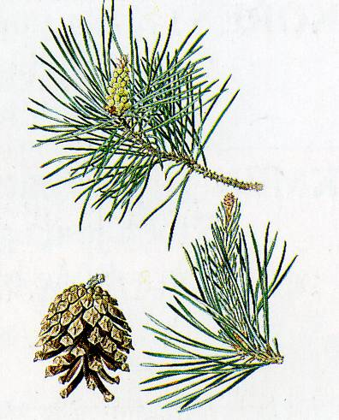 | 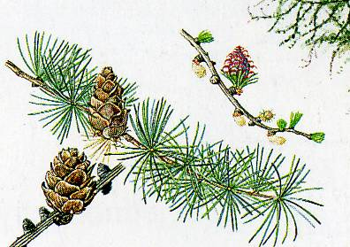
SMRK | JEDLE | BOROVICE | MODŘÍN

 | SMRK | JEDLE | BOROVICE | MODŘÍN
jehlice rostou  po jedné | ANO | ANO | NE | NE
jehlice rostou  po dvou | NE | NE | ANO | NE
jehlice rostou ve svazečcích | NE | NE | NE | ANO
jehlice rostou okolo celé větvičky | ANO | NE | ANO | ANO
jehlice rostou na dvě strany | NE | ANO | NE | NE
jehlice jsou dlouhé minimálně 5cm | NE | NE | ANO | NE
jehlice jsou kratší než 5 cm | ANO | ANO | NE | ANO
jehlice jsou pichlavé  (může být subjektivní) | ANO? | NE? | ANO? | NE?
jehlice jsou nepichlavé  (může být subjektivní) | NE? | ANO? | NE? | ANO?

- Popisné pozorování je založeno na celkovém popisu pozorovaného objektu. Pro samotný popis je důležité předem znát kritéria, která se vztahují k popisovanému objektu. Teprve na jejich základě mohou žáci pozorovaný objekt popsat.

Příklad vhodného a nevhodného popisu na základě pozorování předložené větvičky
"Např. Smrk – smrkovou větvičku lze poznat podle krátkých jehlic, které rostou na větvičce do všech stran. Jehlice vyrůstají z větvičky po jedné a jsou pichlavé. (Smrk je našim nejčastějším jehličnatým stromem, používá se jako vánoční stromek, ale v suchu a teple rychle opadává – informace navíc založení na zkušenostech pozorovatele."
"Např. Smrk je jehličnatý strom, který má krátké jehlice. Jeho šišky rostou směrem dolů. Když je v suchu a teple doma o vánocích, rychle opadává. Jeho jehlice jsou pichlavé, ..." – popis nevychází z pozorovaných skutečností.
- Jako pomoc pro popisné pozorování lze použít srovnávací tabulku nebo návod sestávající z několika bodů.
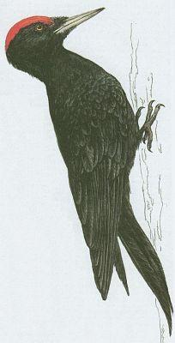
Příklad popisného pozorování DATLA ČERNÉHO.

Popiš pozorovaného ptáka
  - Velikost ptáka
  - Barva peří
  - Tvar a velikost zobáku
  - Tvar a velikost nohou
  - Zvláštnosti, které o něm vím

„Datel černý je pták velký asi jako vrána. Peří celého těla je černé, jen vršek hlavy je červený, zobák a oči světlé. Zobák je úzký, rovný, dlouhý nejméně jako šířka hlavy. Na nohou dva prsty směřují dopředu a dva prsty dozadu. Na koncích prstů jsou zahnuté drápy. (Díky tomuto uzpůsobení dobře šplhá i na svislých plochách). Datel hledá zobákem ve stromech larvy škodlivého hmyzu a přitom se ozývá ťukáním“

!!! Pokud se žáci naučí ustálenému postupu při pozorování, budou jej podvědomě používat i při následujících pozorování bez potřeby dalších návodů. Tímto způsobem pracují např. biologové při určování organismů.

h) Na základě pozorování více organismů mohou žáci vyvodit určitá pravidla, která jednotlivé organismy od sebe rozlišují, v čem se případně shodují nebo vyslovení určitého pravidla. To je podstatou objevného pozorování. Toto pozorování je natolik náročné, že jej zvládají především žáci s dostatečnou zkušeností s pozorováním.

i) Pozorování je třeba chápat především jako dovednost, kterou je třeba postupně a systematicky rozvíjet. Proto je náročné žáky při pozorování hodnotit. Žákům by se mělo dostat především formativního hodnocení - zpětné vazby od učitele, zda pozorování provádí správně, v čem dělá případné chyby. Pokud chceme hodnotit žákův výkon při pozorování, měl by být zaměřen především na jeho schopnost aplikace určité dílčí dovednosti – např. určování vlastností nerostů, používání odborných pojmů (list složený, list jednoduchý, čepel hladká, pilovitá) při samotném pozorování.

POZOROVÁNÍ ŽIVÝCH ORGANISMŮ V REÁLNÉM PROSTŘEDÍ
Nejčastěji využíváme pozorování v reálném prostředí na závěr probraného tématu (les, louka), při procvičování dovedností trénovaných ve škole (práce s atlasem, určovacím klíčem), ale také pro motivaci k novému učivu.
Výhody: - výuka v přírodě je méně formální
- propojení teorie se skutečným světem
- možnost sledovat vzájemný vliv organismů na sebe navzájem (podrost ,
hloubka humusu a četnost druhů v jehličnatém a listnatém lese.)
Nevýhody: - náročnost časová
  - náročnost na odbornou přípravu učitele i organizaci

Nejčastější formou výuky v terénu na 1. stupni, při které lze úspěšně uplatnit pozorování jsou vycházka, případně exkurze, ale také školní výlet nebo škola v přírodě. Při přípravě výuky v terénu by měl učitel dodržet následující postup.
    - Stanovení cíle vycházky v návaznosti na probírané téma
    - Dobře se seznámit s prostředím, kde chce výuku realizovat
    - Organizačně zajistit (příjezd, odjezd, informace pro rodiče,žáky …)
    - Příprava aktivit pro terén (pracovní listy, určovací klíče, atlasy, dalekohledy, … )
    - Příprava žáků na terén – zopakování klíčových pojmů, nacvičení potřebných dovedností
    - Vlastní pozorování v terénu
    - Zhodnocení výsledků činnosti ve škole, jejich další využití v rámci výuky přírodovědných předmětů, ale i jiných - mezipředmětové využití tématu

POZOROVÁNÍ ŽIVÝCH PŘÍRODNIN V UMĚLÉM PROSTŘEDÍ
Pro výuku o živých organismech jsou z didaktického hlediska zase nejlepší živé organismy. Používání živých organismů ve výuce je proto velmi vhodné, snadno dostupné (rostliny, schránky živočichů) a levné. Přírodniny chováme či pěstujeme ve vyčleněné části třídy – v koutku živé přírody, případně na školním pozemku.
Výhody: - odstranění formalismu z výuky
  - zvýšení kvality i kvantity poznatků (možnost pozorování nejen velikosti, tvaru a barvy, ale především pohybu, růstu, vývoje, rozmnožování, příjmu potravy apod.)
  - možnost dlouhodobého pozorování včetně vedení záznamů
z dlouhodobého pozorování
  - nácvik a rozvoj dovedností s manipulací s přírodninami (výsev, přesazování, manipulace s živočichy, krmení a pod.)
  - aplikace získaných vědomostí, získávání správných pracovních návyků
  - možnost využití rostlin i živočichů pro výuku (vegetativní rozmnožování rostlin)
Nevýhody: - časová náročnost pro při chovů či pěstování (i v době prázdnin)
  - prostorová náročnost pro umístění chovů či rostlin
  - možné alergické reakce na pyl či srst
Při zakládání chovů by si žáci měli nejprve zjistit co nejvíce informací o vybraném živočichovi. Jaké jsou jeho nároky na příbytek (akvárium, terárium, akvaterárium, insektárium, klec), přiměřenou velikost příbytku, teplota, denní či noční aktivita živočichů, hlučnost, nároky na krmení (živá potrava, rostliny, …) frekvenci krmení apod. Poté by mělo následovat zvážení všech pro i proti, finanční náročnosti a způsobu financování chovu. Rozhodnutí o chovu může být podpořen dohodou s určenými podmínkami. Takováto dohoda zavazující obě strany podporuje zodpovědnost žáků za chovaný organismus a simuluje reálnou situaci světa dospělých.

Při pěstování rostlin by měla být na prvním místě bezpečnost těchto rostlin pro žáky. Ve škole, případně na školním pozemku by neměly být pěstovány alergenní a jedovaté. V případě, že se takovéto rostliny v bezprostřední blízkosti žáků vyskytují a nemůžeme je odstranit, měli bychom žáky poučit o jejich nebezpečnosti.
Druhým kritériem je zhodnocení podmínek v koutku živé přírody (světlo, teplota, vlhkost) a pokud tyto podmínky nemůžeme ovlivnit, vybrat takové rostliny, které budou v koutku živé přírody prospívat.
Vhodné je také určit, kdo a jak se bude o rostliny starat, aby nedocházelo k jejich přelévání, případně dlouhodobému vynechávání zálivky.

POZOROVÁNÍ PŘÍRODNIN PREPAROVANÝCH, KONZERVOVANÝCH a MODELŮ
V mnoha případech není v možnostech učitele přinést žákům do výuky živou přírodninu. Proto je velmi vhodnou náhradou přírodnina preparovaná, jinak konzervovaná, případně model v životní velikosti.
Výhody: - žáci mohou pozorovat reálnou velikost, tvar, končetiny, barvu apod.
- pozorování není narušováno nepředvídatelnými okolnostmi (pohyb
živočicha, vadnutí rostlin, …)
- vycpaniny či modely mohou být ve třídě dlouhodobě vystaveny
Nevýhody: - většinou drahé a těžko dostupné (kvalitní), často pouze jeden kus.
- pouze statické – nelze pozorovat pohyb
Modely a vycpaniny většinou nenajdeme v kabinetech pro 1. stupeň, nebo jen v omezené míře. Po dohodě se dají ale zapůjčit z přírodopisného kabinetu.
V silách učitele 1. stupně však zhotovit si (nejlépe společně se žáky) sbírky schránek živočichů, hmyzu, šišek, suchých plodů a semen, jednoduché herbáře a podobně. Tvorba takovýchto sbírek bude u žáků nejen fixovat vědomosti, ale také rozvíjet dovednosti spojené se sběrem a uchováváním organismů.

POZOROVÁNÍ NÁSTĚNNÝCH OBRAZŮ, OBRÁZKŮ, FOTOGRAFIÍ a FILMŮ
Pro učitele nejsnazší a nejdostupnější je pozorování zprostředkované pomocí obrazů, náčrtů, filmů a v poslední době také výukových CD.
Výhody: - snadná dostupnost, velký počet (i pro každého žáka)
  - nenáročné na přípravu, skladování
  - u filmů a CD možnost sledovat zpomaleně či zrychleně životní projevy organismů (klíčení rostlin, sprint geparda, …)
  - u výukových CD možnost pozorovat vnitřní stavbu a funkce některých orgánů (lidské tělo, vývoj embrya a podobně)
Nevýhody: - přírodniny většinou nejsou v životní velikosti
  - chybí prostorovost, struktura povrchu (chlupaté listy rostlin, suché šupin plazů, …)
  - na některých obrazech bývá více organismů v navzájem nereálném
poměru
  - nelze pozorovat životní projevy organismů (mimo CD a film)
  - mohou obsahovat didaktické i odborné chyby
Při používání obrazů, fotografií, filmů či výukových CD je na učiteli aby posoudil, zda budou pro výuku přínosem či spíše komplikací. Důležité je dbát na odpovídající barevnost, viditelnost charakteristických znaků (končetiny, poměry těla, …). Důležitá je také odborná správnost, která nebývá vždy u komerčních produktů dobrá – díky překladům, nedostatečné odbornosti autorů a pod.)

Na závěr
Pozorování, jak je patrné z tohoto textu, je stěžejní metodou při výuce o živé i neživé přírodě. Určitě náročnější než čtení textů z učebnic a výklad učitele. Ale přece příroda kolem nás se sama nabízí k pozorování a není nic snazšího než ji využít.
Především bezprostřední pozorování živých organismů, ale i všech dějů v přírodě vede z nejen k budování vědomostí o přírodě, ale především k budování kladného vztahu k přírodě. A pokud využíváme pro pozorování okolí školy a obce, rozvíjí u žáků také vztah ke svému bydlišti, kraji, státu.
Jen tak z učení o přírodě nezůstanou v hlavách našich žáků seznamy formálních znalostí nepoužitelných pro praktický život, ale stanou se z nich, doufejme, všímaví lidé, kteří nebudou lhostejní, budou umět pozorovat dění kolem sebe a rozhodovat se sami za sebe.

Použitá literatura:
Altman, A.: Metody a zásady ve výuce biologii. SNP, Praha, 1975
Altman, A.: Přírodniny ve vyučování biologii a geologii. SNP, Praha,1975.
Podroužek, L.: Úvod do didaktiky prvouky a přírodovědy pro primární vzdělávání. Vydavatelství a nakladatelství Aleš Čeněk, Dobrá Voda u Pelhřimova, 2003.

